Лабораторная работа № 1- АБДиП

**Знакомство с SQLDEVELOPER**

1. Найдите на рабочем столе компьютера ярлык **SQLDEVELOPER**.
2. Если **SQLDEVELOPER** не установлен, скачайте дистрибутивы **JAVA JDK**, **SQLDEVELOPER** и установите (под руководством преподавателя).
3. Запустите **SQLDEVELOPER.**
4. В окне **SQLDEVELOPER** с именем **Connections** откройте окно для создания нового подключения .

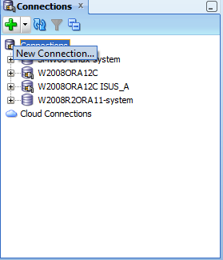

1. Исследуйте параметры подключения

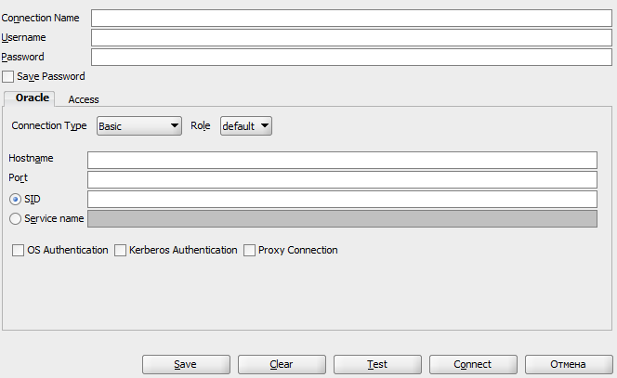

1. Выясните у преподавателя параметры подключения и создайте новое подключения. Имя подключения должно начинаться с XXX, где XXX – большие латинские буквы - инициалы студента (например, PIN – Петров Иван Николаевич). Сохраните подключение.
2. Создайте SQLFile c именем MyStart (File->New)

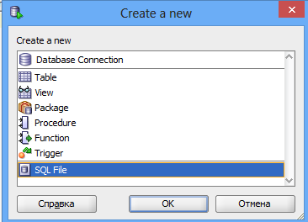

1. Откройте, созданное подключение. Исследуйте содержание открывшихся папок.

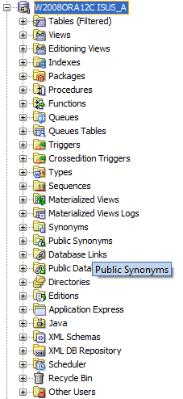

1. В созданный файл MyStart скрипт, создающий таблицу с именем XXX_t.

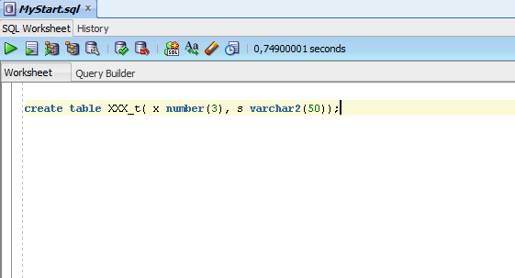

1. Найдите в папке Tables, созданную таблицу XXX_t.
2. Дополните скрипт операторами INSERT, добавляющими 3 строки в таблицу XXX_t. Выполните операторы INSERT. Выполните оператор COMMIT;
3. Дополните скрипт оператором UPDATЕ, изменяющим 2 строки в таблице XXX_t. Выполните оператор UPDATЕ. Выполните оператор COMMIT;
4. Дополните скрипт операторами SELECT (выборка по условию, применение агрегатных функций);
5. Дополните скрипт оператором DELELE, удаляющим 1 строку в таблице XXX_t. Выполните оператор DELETE. Выполните оператор COMMIT;
6. Дополните скрипт оператором DROP, удаляющим таблицу XXX_t.